**Викторина по сказкам Г. Х. Андерсена**

1. В одной из сказок Г. Х. Андерсена есть такие строки: *«Крышка чайника начала приподыматься все выше, все выше, вот из-под нее выглянули свежие беленькие цветочки …, а потом выросли и длинные зеленые ветви. Они раскидывались на все стороны даже из носика чайника, и скоро перед мальчиком был целый куст; ветви тянулись к самой постели, раздвигали занавески».* Какое растение описывает знаменитый сказочник?
2. В какой стране родился и жил замечательный сказочник Г. Х. Андерсен?
3. К какой сказке Андерсена эта иллюстрация?

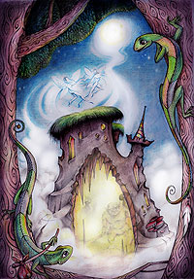

1. Обитатели волшебного холма ожидали в гости знатных иностранцев. Кого?
2. Старый тролль в сказке «Волшебный холм» рассказывал *«о водопадах, которые в белой пене срываются со скал и то грохочут, как гром, то поют, как орган. Он рассказывал, как выпрыгивают из воды рушащемуся с высоты потоку лососи, чуть только заиграет на золотой арфе водяной, как в светлые зимние ночи звенят бубенцы саней и мальчишки с горящими факелами носятся по льду, такому прозрачному, что видно рыб, которые в страхе бросаются врассыпную у них из-под ног»*. Что это за страна?
3. В какой сказке Г. Х. Андерсена есть выражение «спрятать дудку в карман»?
4. Каких птиц не было на птичьем дворе в сказке «Гадкий утенок»?

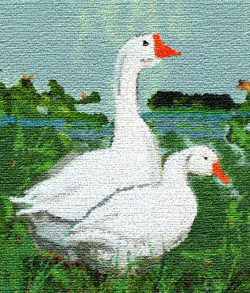 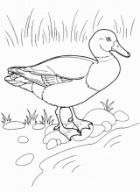 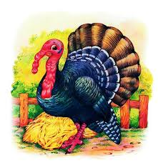 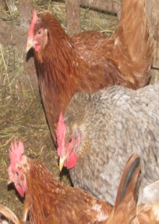 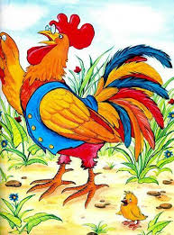

1. *«Таких красивых птиц утенок никогда еще не видел - все белые как снег, с длинными гибкими шеями...»* О каких птицах эти строки?
2. В кого превратились 11 прекрасных принцев по воле своей злой мачехи?
3. Из какого растения Элизе в сказке «Гуси-лебеди» нужно было сплести рубашки-панцири, чтобы колдовство развеялось?
4. Разгадайте ребус и запишите, какую обувь поставила около двери фея Счастья в одной из сказок Андерсена.

,,, 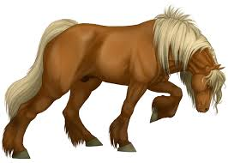,,

1. В каком городе происходит действие сказки «Калоши счастья»?
2. В какую певчую птицу пожелал превратиться писарь из сказки «Калоши счастья»? Запишите номер правильного ответа

1 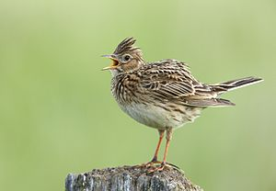 2 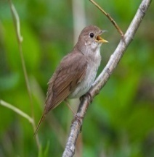 3 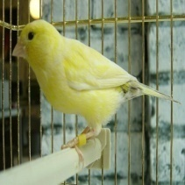 4 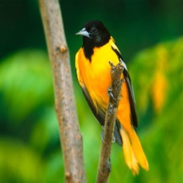 5 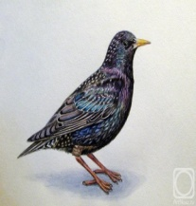

1. Герой одной из сказок Андерсена (растение), который пошел на большой кусок холста, затем на бумагу.
2. Кто шил королю платье в сказке «Новый наряд короля»?
3. Разгадайте кроссворд, чтобы узнать название одной из сказок Андерсена, которое обозначает *приспособление для получения открытого огня.*

1. 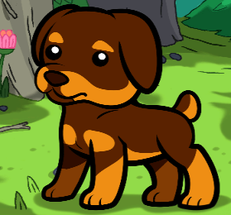 2.  3. 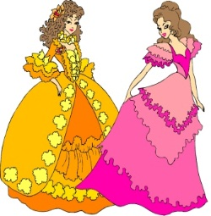 4. 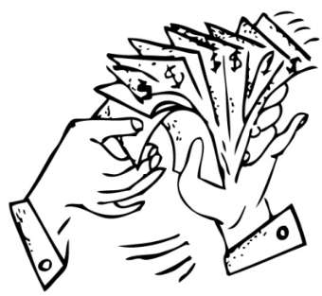 5. 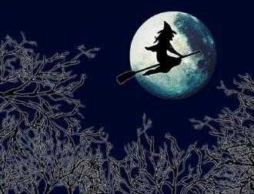 6. 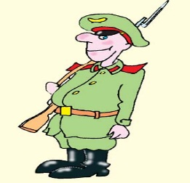

1. Отгадайте главного героя сказки «Огниво»:

, 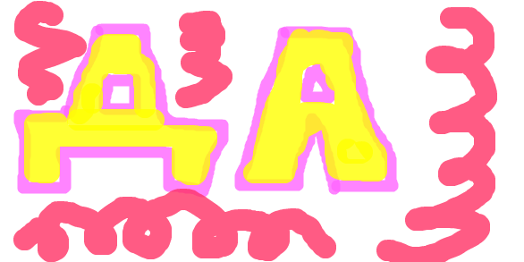 

1. Какое животное охраняло сундуки с деньгами в сказке «Огниво»?
2. Какую крупу насыпала королева в шелковый мешочек, чтобы проследить за принцессой в сказке «Огниво»?
3. *Никто на свете не знает столько историй, сколько он. «Вот мастер рассказывать-то!»* Кто это?
4. Каждый день мальчик Яльмар отправлялся в чудесное, сказочное путешествие. Где побывал Яльмар в четверг?
5. Героиня одной из сказок, которая мечтала стать человеком и за это отдала ведьме свой голос.
6. Что подарил бедный принц императорской дочке в сказке «Свинопас»?
7. Какую плату попросил свинопас за маленький чудесный горшочек?
8. Какое слово пытался собрать Кай из льдинок в сказке «Снежная королева»?
9. Из какого материала был построен дворец китайского императора в сказке «Соловей»?
10. Все солдатики *«лежали рядком в картонной коробке. В ней было темно и тесно. Но оловянные солдатики - терпеливый народ, они лежали не шевелясь и ждали дня, когда коробку откроют».* Сколько солдатиков было в коробке?
11. В одной жаркой стране поселился ученый. Его очень интересовало, кто живет в доме напротив. Чтобы узнать это, он отправил туда свою тень. Через несколько лет тень вернулась и рассказала ученому то, что всегда его занимало. *Кто жил в доме напротив?*
12. Во что превратилась штопальная игла после того, как сломалась?
13. В стручке какого растения жили пятеро обитателей? Запишите номер правильного ответа.
14. 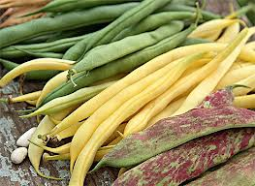 2. 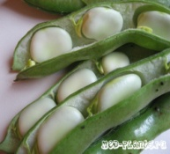 3. 